ДЕТСКИЕ ОККЛЮДЕРЫ:

ЧТО ЭТО ТАКОЕ И КАК ИХ НОСИТЬ?
Детские окклюдеры – это специализированные офтальмологические повязки, использование которых требуется в условиях устранения косоглазия или амблиопии.

Основные показания к использованию
На сегодняшний день ношение окклюдеров детям рекомендуется при наличии таких показаний, как:
- Врожденное косоглазие (явное/скрытое).
- Амблиопия (расстройство зрительной функции на одном из глаз).
Длительность периода использования окклюдеров зависит от степени развития заболевания. Периодический осмотр у офтальмолога и проведение различных диагностических тестов позволяют выявить наличие или отсутствие улучшений.

Диагностические мероприятия перед назначением ношения
детского окклюдера
Перед назначением окклюдера ребенку рекомендуется пройти такие диагностические обследования, как:
- изучение анамнеза пациента и близких родственников;
- визуальный осмотр поверхностной структуры глазных яблок;
- обследование глазного дна;
- обследование на бинокулярное зрение;
- определение угла косоглазия, границ поля зрения;
- выявление преломляющей способности роговицы и хрусталика;
- оценка остроты зрения.
В качестве дополнительных мероприятий специалист может посоветовать родителям отправиться на консультацию к неврологу.

Разновидности детских окклюдеров
Современные типы детских окклюдеров производятся из различных материалов:
- ткань – мягкие материалы, исключающие вероятность натирания и повреждения кожи ребенка. Тканевые окклюдеры представляют собой чехол, надевающийся на очки. Главное преимущество – низкая стоимость;

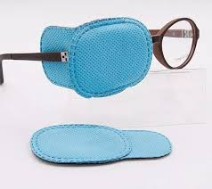

- пластырь – приклеивается на кожу вокруг глаз. Стоимость несколько выше, так как при изготовлении используются специальные «дышащие» материалы. Требуют ежедневной замены;
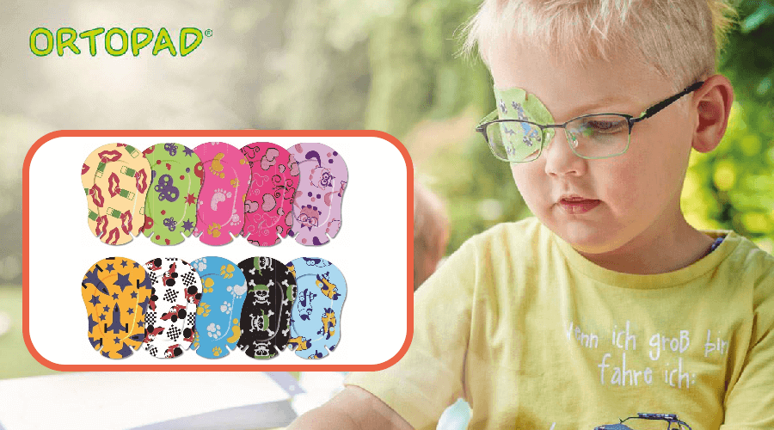

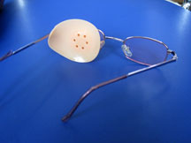
- силикон – многоразовые силиконовые окллюдеры представляют собой небольшое анатомическое приспособление, которое при помощи присоски крепится к внутренней стороне линзы. Качество таких окклюдеров удовлетворительное, а стоимость находится на среднем уровне.

Кроме того, в зависимости от возраста ребенка выделяют размеры повязок:
- мини – до 2 лет;
- миди – от 2 до 4 лет;
- макси – от 4 до 6 лет.
Офтальмологи рекомендуют уделять особое внимание возрастным показателям и подбирать соответствующие окклюдеры.
Категорически не рекомендуется использовать повязки большего/меньшего размера. В противном случае может произойти включение в работу здорового глаза, что является причиной потери результата пройденной терапии.
В целях исключения вероятности покупки неподходящего окклюдера после приобретения изделия рекомендуется дополнительно проконсультироваться с офтальмологом.
Как носить детские окклюдеры?
В период детского возраста рекомендуется использовать накладки в виде пластыря, так как это обеспечивает исключение вероятности:
- подглядывания здоровым глазом;
- получения травмы, в связи с чрезмерной активностью ребенка во время физической деятельности.
Вне зависимости от типа окклюдер размещается на здоровый глаз в целях повышения нагрузки на амблиопичный глаз, чтобы он начал полноценно функционировать.
Временной период ношения детского окклюдера определяется специалистом. Прерывание терапии приводит к потере оздоровительного эффекта.
Показания к применению или наличие противопоказаний определяется лечащим врачом-офтальмологом.
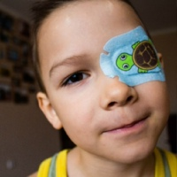
Помните, что самолечение может навредить зрению ребенка и стать причиной усугубления патологических процессов.

